Заявка
На участие в областном конкурсе методических материалов и семейных творческих работ
- Муниципальный район – Тоншаевский.
- Ф. И. О. участника – Спицына Елена Алексеевна.
- Место работы (полное название организации): Муниципальное дошкольное образовательное учреждение «Детский сад № 4 «Родничок».
- Контактный телефон: 8(831)51-94-1-91 электронная почта: el.spiczina@yandex.ru
- Название работы: «Доброе сердце».
- Номинация конкурса: «Копилка советов».
- ФИО ответственного за координацию конкурса, контактные данные: Спицына Елена Алексеевна тел.89087370506.

Тоншаевский муниципальный район
Муниципальное дошкольное образовательное учреждение
«Детский сад № 4 «Родничок»

Номинация «Копилка советов»
Тема: «Доброе сердце»
Подготовила: Спицына Елена Алексеевна,
воспитатель высшей категории
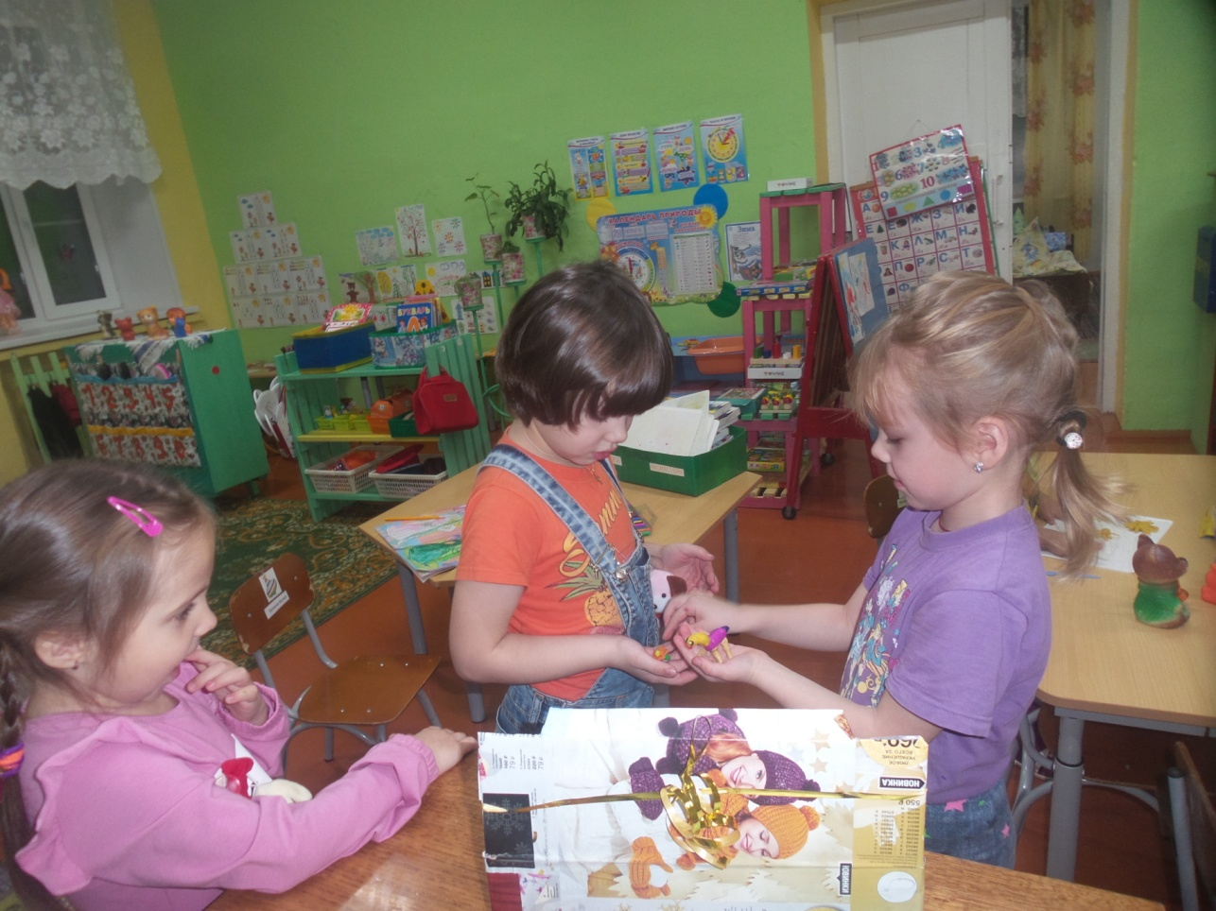

р.п. Шайгино – 2018-2019 учебный год
План мероприятий по проведению Декады инвалидов
в старшей и подготовительной группе
МДОУ «Детский сад № 4 «Родничок»
в период с 03.12.2018 по 10.12.2019 года
Цель: Создание единого образовательного пространства для сопровождения ребенка-инвалида, его гармоничного развития в условиях ДОУ и семьи, адаптации и интеграции в жизнь общества.
Задачи:
- Способствовать формированию у воспитанников ДОУ гуманного отношения к детям-инвалидам.
- Содействовать сохранению психологического здоровья детей-инвалидов, развитию их эмоциональной и познавательной сферы.
- Создать условия для вовлечения детей-инвалидов в досуговую деятельность ДОУ.
- Обеспечить консультационную помощь родителям, воспитывающим детей - инвалидов, не посещающих ДОУ.
Работа с детьми:
№ п/п | Мероприятие | Ответственные | Дата проведения
1. | Этические беседы с детьми:  - «Легко ли быть не таким, как все»  - «Умеешь ли ты дружить»  - «Зачем нужны друзья» | Воспитатели: Спицына Е.А.  Гагарина В.П. | с 03.12.2018 по 10.12.2018
2. | Просмотр и обсуждение мультфильма «Цветик-семицветик» | Спицына Е.А. | 04.12.2018
3. | Изготовление поделок-игрушек для детей-инвалидов | Гагарина В.П. | 06.12.2018
4. | Организация фотовыставки «Мир вокруг нас» | Спицына Е.А. | 05.12.2018-10.12.2018
Работа с родителями:
№ п/п | Мероприятие | Ответственные | Дата проведения
1. | Памятки для родителей «О соблюдении здорового образа жизни» | Гагарина В.П. | В течение декады
2. | Размещение информации о международном Дне инвалидов и плана мероприятий на сайте детского сада | Спиридонова Е.В. | В течение декады
3. | Оформление информационных стендов по темам: «Творите добро»,  «Береги здоровье смолоду» | Спицына Е.А. | В течение декады
4. | Индивидуальные беседы специалистов с родителями «Как научить ребенка - инвалида по зрению ориентироваться в окружающем пространстве» | Мирянгина М.И. | В течение декады
Работа с педагогами:
№ п/п | Мероприятие | Ответственные | Дата проведения
1. | Консультация «Работа с детьми инвалидами» | Спицына Е.А. | 04.12.2018
2. | Акция «Доброе сердце» - посещение семьи Лизы Калининой | Спицына Е.А.  Гагарина В.П. | 09.12.2018

Заведующий МДОУ «Детский сад № 4 «Родничок»: /Спиридонова Е.В./

Приложение

Фотовыставка «Мир вокруг нас»
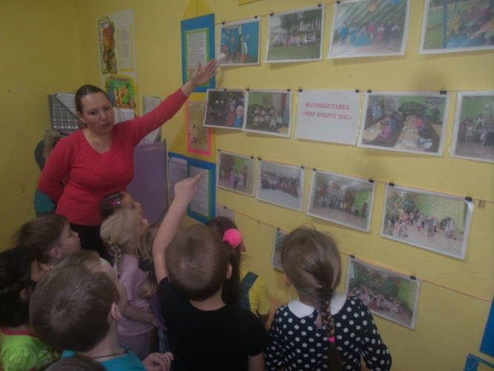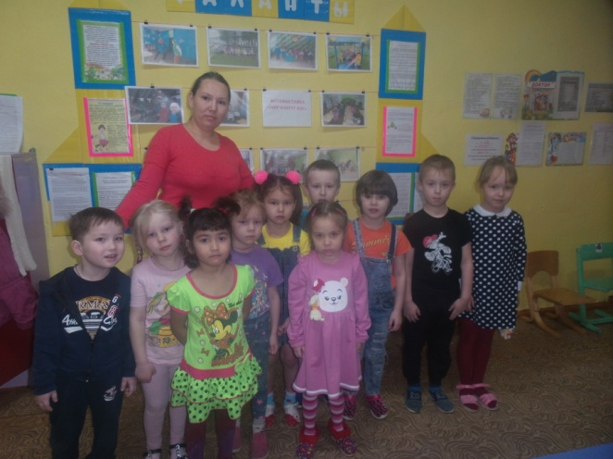
Беседы с детьми
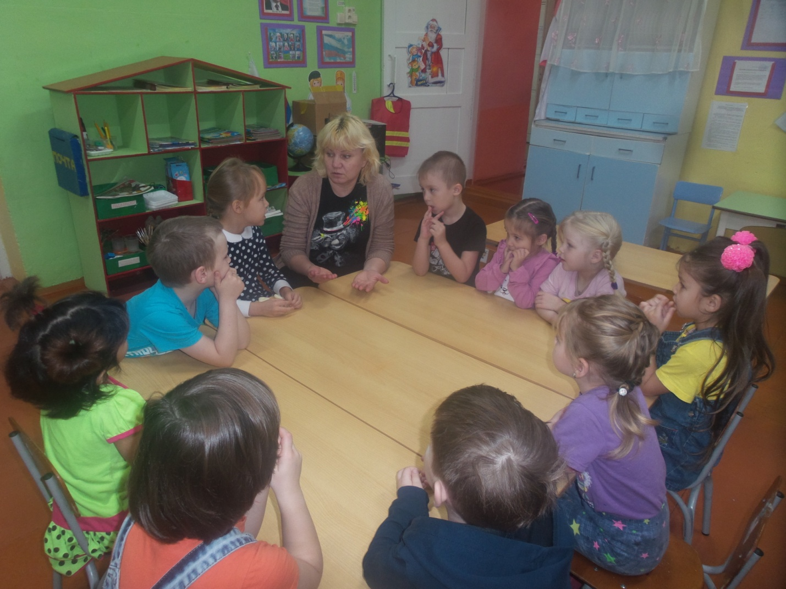

Беседа о дружбе
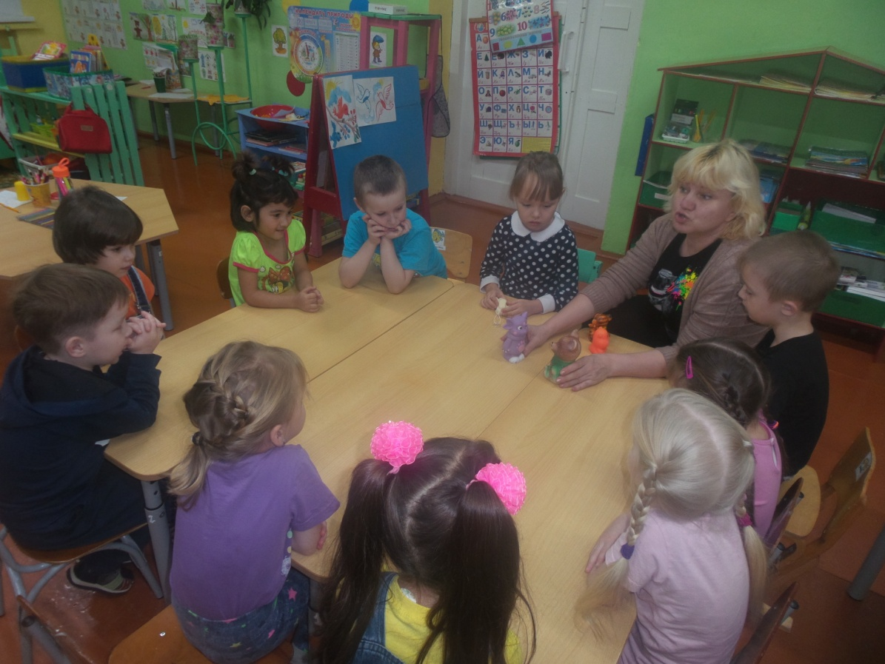
«Легко ли быть не таким как все»
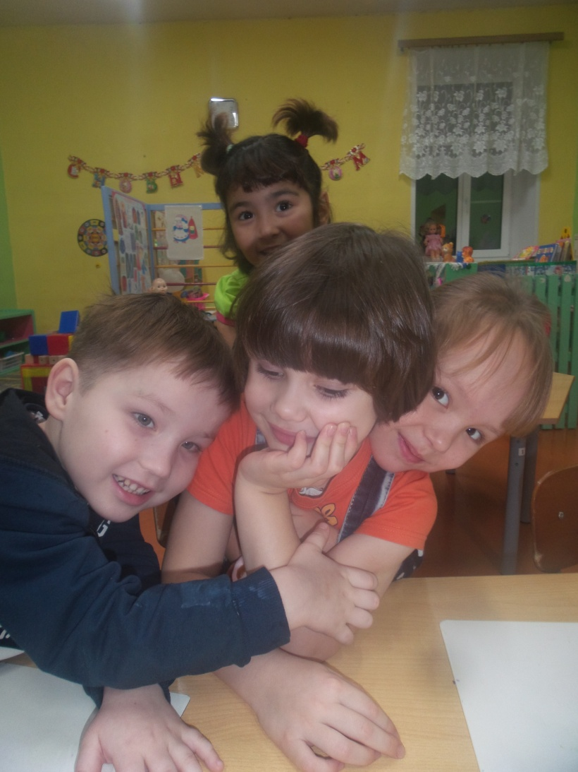
Просмотр мультфильма «Цветик-семицветик»
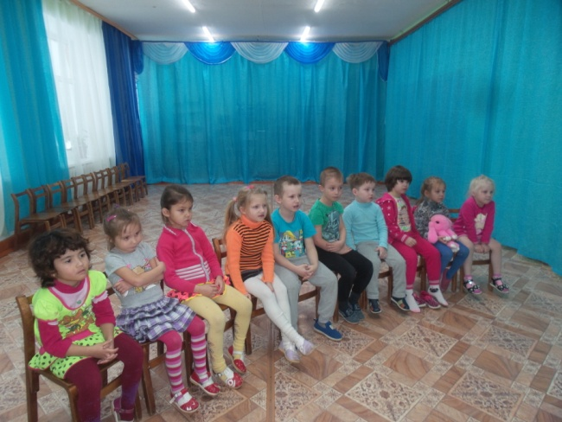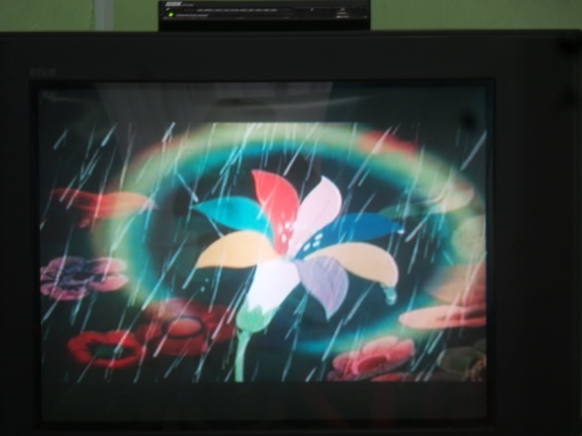
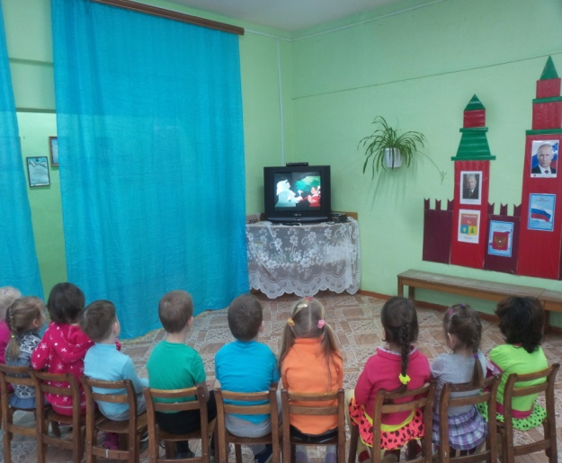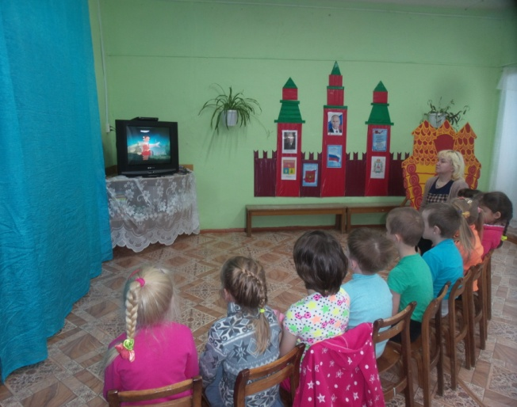
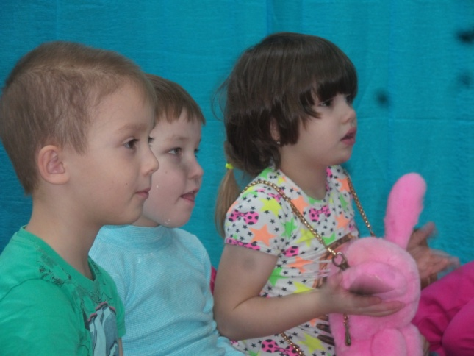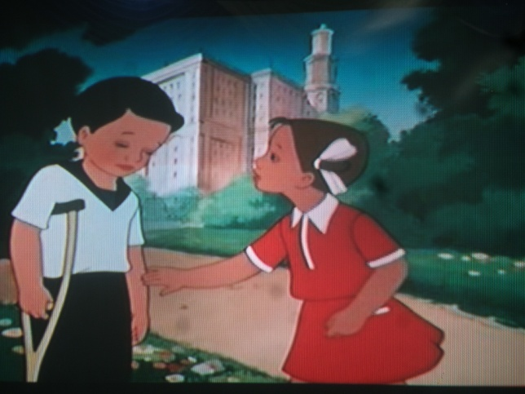
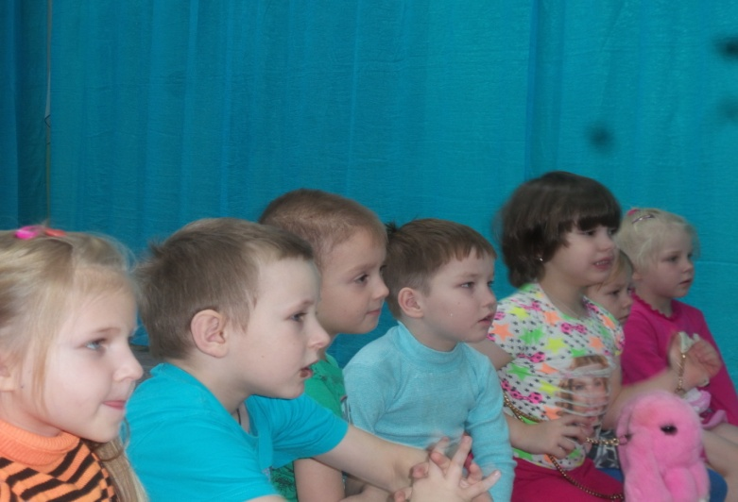
Изготовление поделок-подарков для нашей Лизы
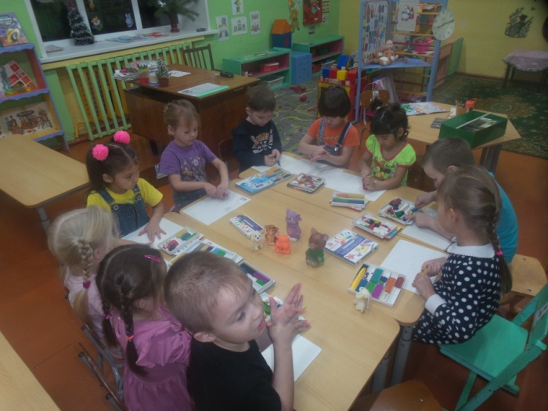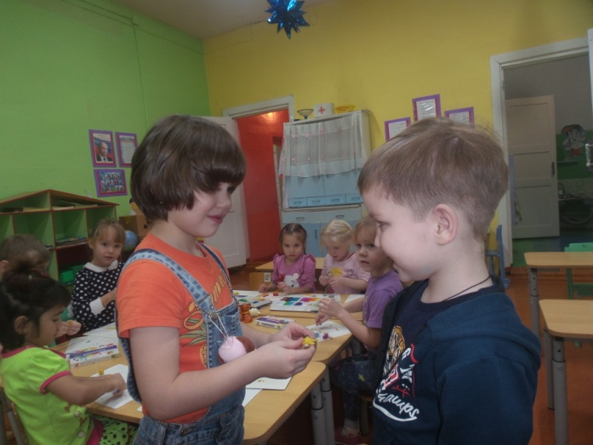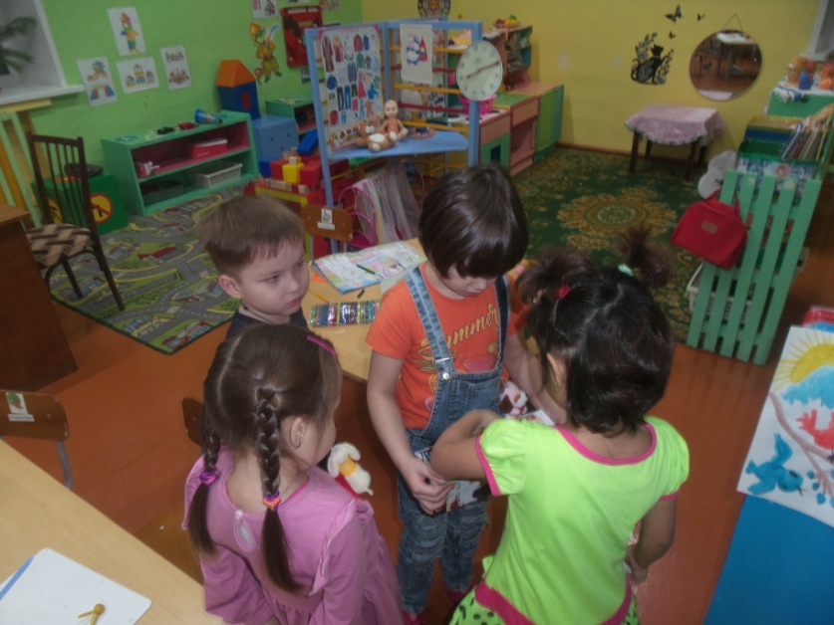
Работа с родителями (Беседы, консультации в уголке)
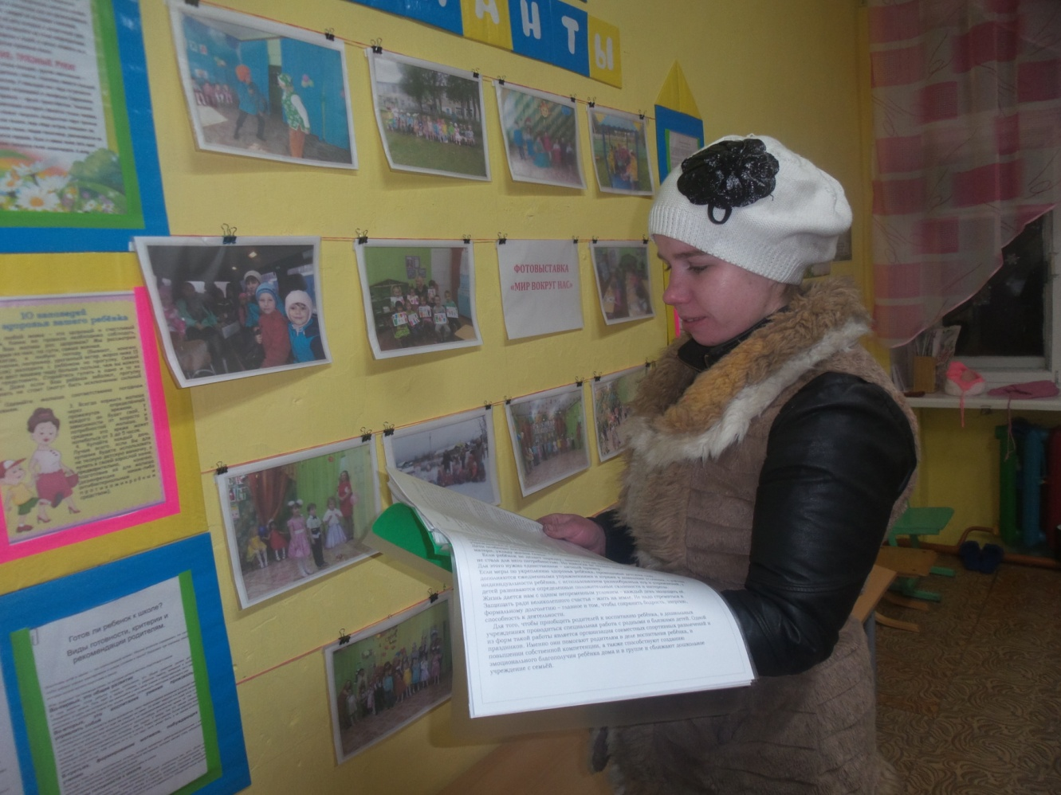
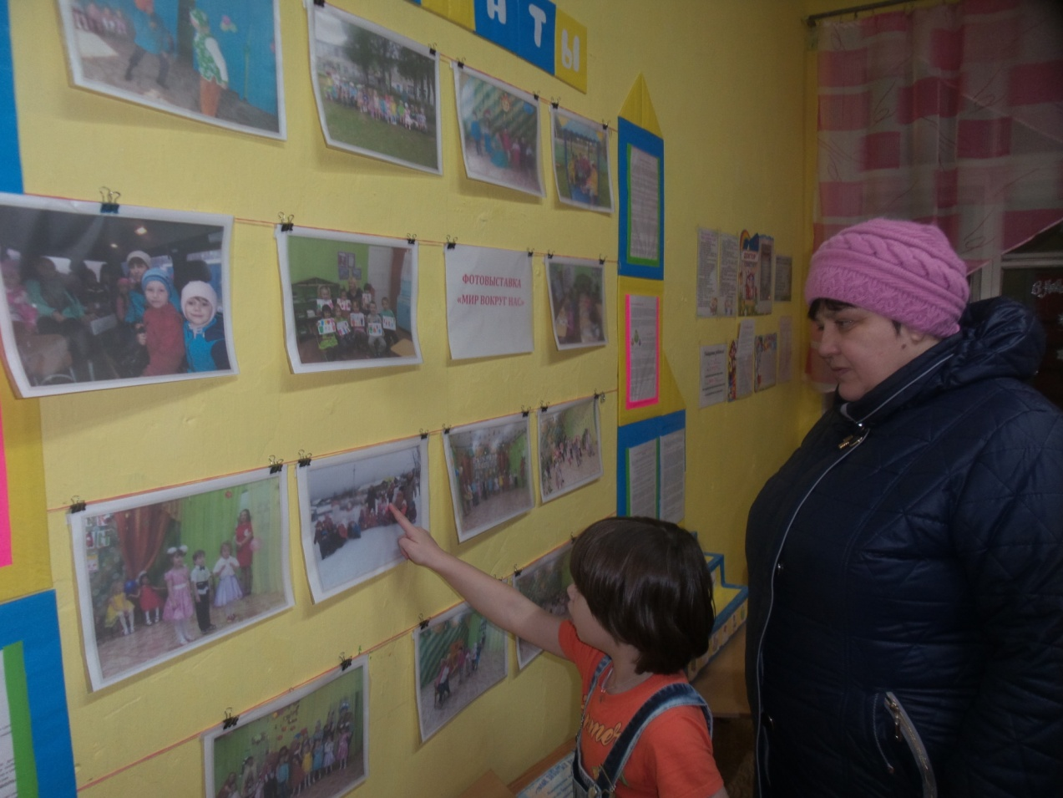

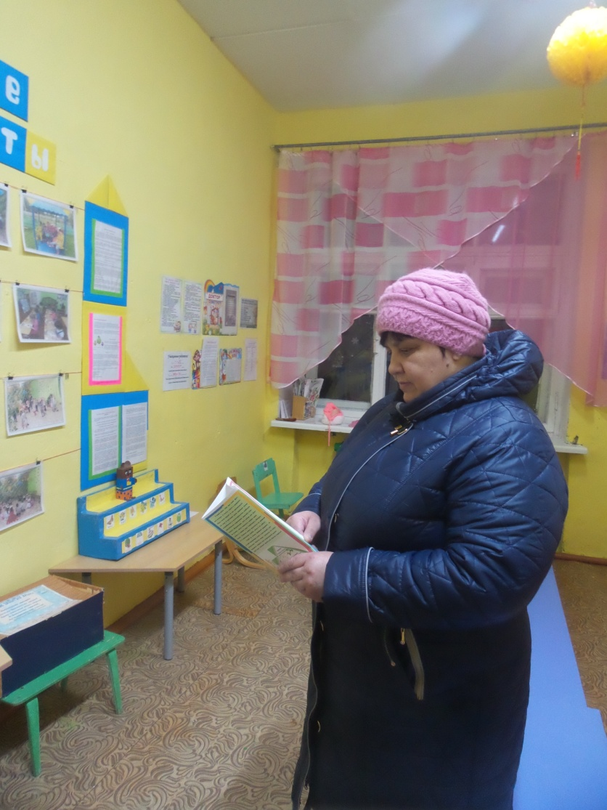

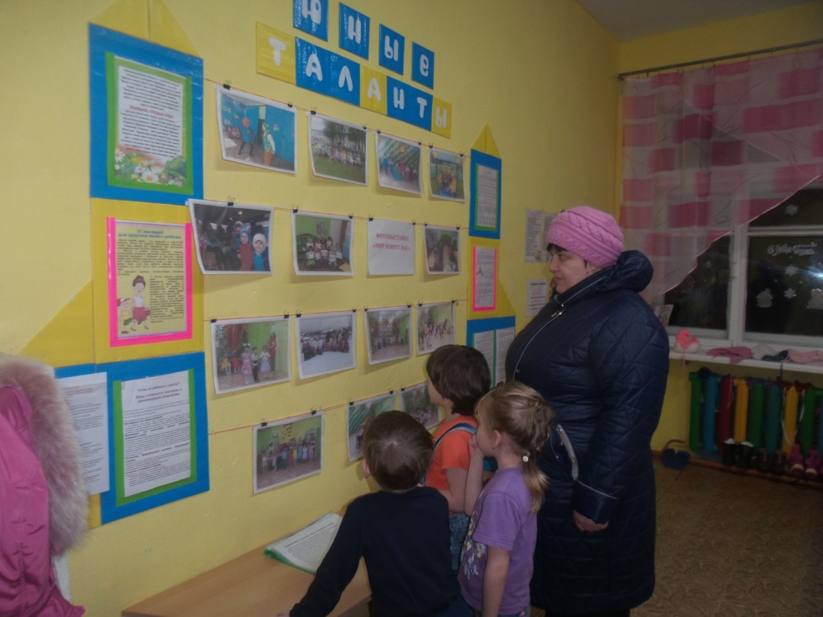

Работа с педагогами
Консультация «Работа с детьми инвалидами»
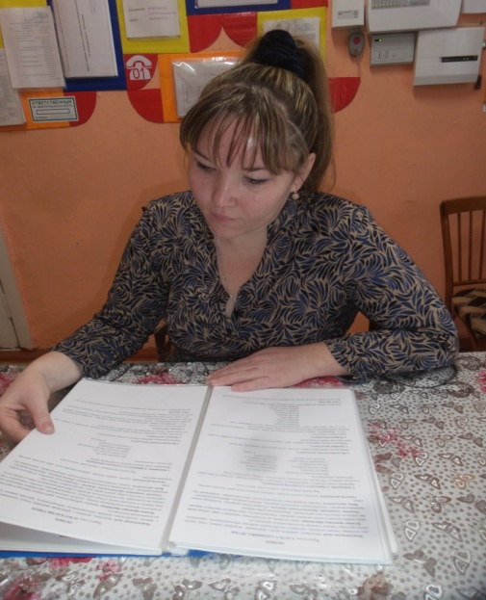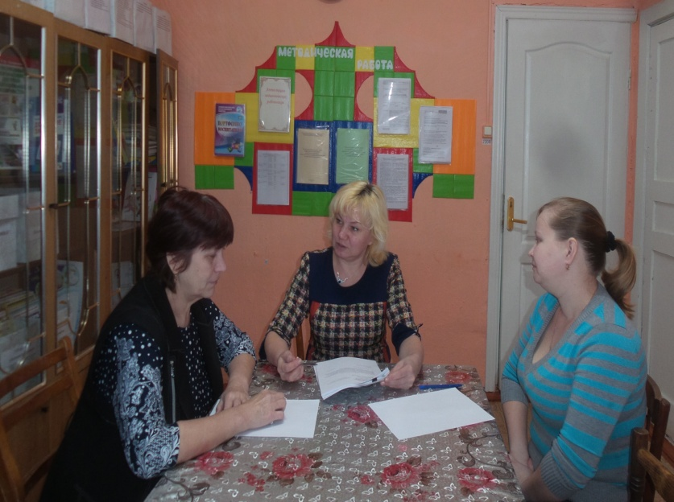

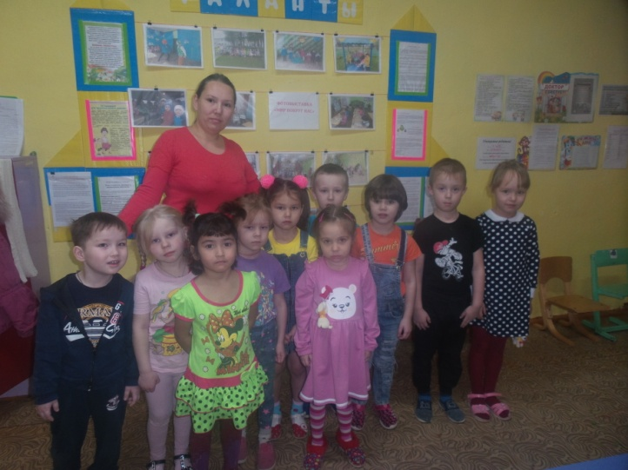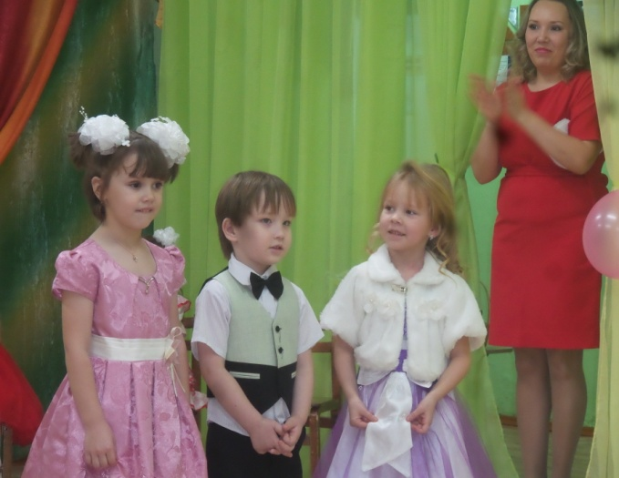
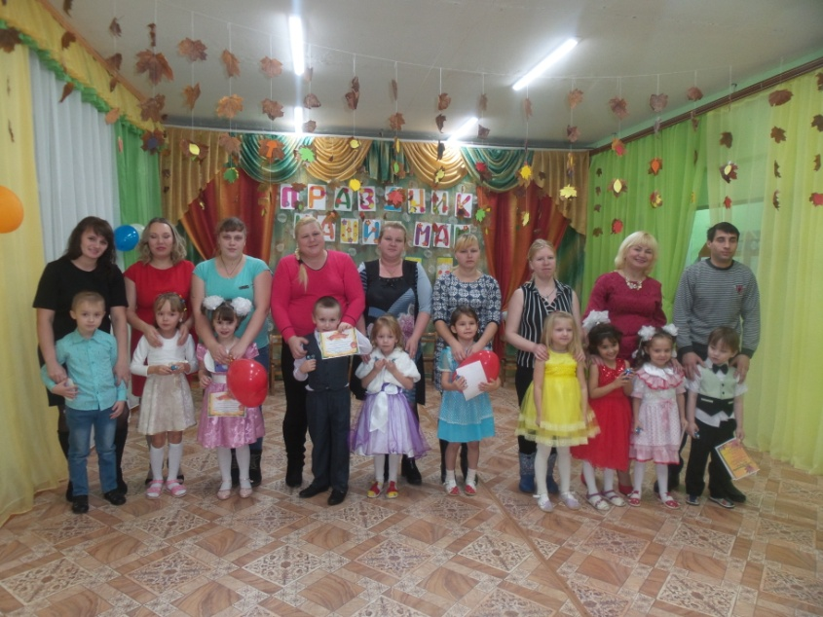

Занимательная беседа во второй половине дня

«Зачем нужны друзья» (для детей старшей и подготовительной группы)
Подготовила воспитатель МДОУ «Детский сад № 4 «Родничок»: Спицына Е.А.
Цель:
- Продолжать формировать у детей понятия «друг», «дружба».
- Развивать у детей умение видеть, понимать, оценивать поступки других, мотивировать, объяснять свои суждения.
- Воспитывать дружеские взаимоотношения.
Ход беседы:
Дружище, послушай слова мудреца:
- Не будет поддержки от друга-льстеца.
От первой беды рассыплется в прах
Та дружба, которая только в словах.
Но друг задушевный навеки с тобой.
С тобою он связан одною судьбой.
В ладони твоей неизменна крепка
Надёжного, верного друга рука.
Я не случайно прочла это стихотворение, потому что наш разговор посвящен дружбе и друзьям.
Как вы думаете, ребята, что такое дружба?
Что значит дружить?
Каким должен быть друг?
С каким человеком ты бы не хотел дружить?
- Что нужно делать для того, чтобы было много друзей?
- Какой бы ты совершил хороший поступок для своего друга?
- Как ты думаешь, ты хороший друг?
Объясните, что значит поговорка «Дружба до первого дождя».
- Кто думает по-другому?
Объясните, что значит поговорка «Старый друг лучше новых двух».
-У кого другое мнение?
Игра «Живые картинки» (парами)
С помощью мимики, пантомимы покажите, чтобы все догадались, что вы:
- друзья не разлей вода;
- друзья поссорились;
- друзья мечтают;
- друзья придумали кое-что интересное;
- у друзей не получилась их грандиозная задумка.
Размышление
- Что будет, если плохие поступки останутся безнаказанными?
Что делать, если тебя постоянно кто-то обижает? Как думаешь ты?
Что нужно сделать, чтобы предотвратить ссору? Кто думает иначе?
- Как вы понимаете слово «прощение»!
«Простите тех, кто вас нечаянно обидел, и пожелайте им здоровья. Увидите, что потом будет», - гласит библейская заповедь.
- Про каких ребят можно сказать: это друзья?
Вывод беседы.

Конспект НОД для детей старшей и подготовительной группы
Тема «Умеешь ли ты дружить»
Подготовила воспитатель МДОУ
«Детский сад № 4 «Родничок»: Спицына Е.А.
Программное содержание:
ОО «Социально-коммуникативное развитие»
• Формировать умение понимать и оценивать чувства и поступки других людей, объяснять свои суждения;
• совершенствовать культуру речи; развивать выразительность движений, умение участвовать в совместной игре, вести короткие диалоги в ситуации творческого и игрового общения;
• закладывать нравственные основы личности в процессе формирования представлений о дружбе, воспитывать культуру общения, дружеские взаимоотношения;
ОО «Речевое развитие»
• обогащать лексику дошкольников (дружба, улыбка, щедрость, доброта, мир, честность, жадность и т. д.);
Используемые технологии: Кейс стадии.
Проблема: нежелание делиться игрушками – жадность.
Ход НОД:
1. Организационный момент, мотивация.
- Ребята, вы слышите, к нам пришло звуковое письмо. Давайте его послушаем.
Звучит песня: «Дружба крепкая не сломается…»
Песенка прерывается телефонным звонком. Дети и воспитатель слышат из телефонной трубки: «Кто людям помогает, тот тратит время зря, хорошими делами прославиться нельзя. Поссорю вас, ребята, и буду я права! Ля – ля – ля, ля – ля – ля!»
- Ребята, что же делать? Нельзя допустить, чтобы Шапокляк нас поссорила. Мы покажем ей, что умеем дружить.
2. Основная часть.
-Ребята, вы знаете очень много детей в своём дворе и в детском саду. А всех ли можно назвать друзьями? Почему?
- А кто знает, чем отличается знакомый от друга? А как ты думаешь? Какое твоё мнение? (Друзья стараются помогать друг другу, не жадничать, уступать, чтобы не поссориться, быть вежливыми, честными и внимательными, не злиться, если поссорились, не бояться просить прощения)
-Ребята, а только люди могут быть нам друзьями? А кто еще? (Собака, кошка и т. д.)
Приведите примеры из книг о дружбе человека и животного. Вспомните сказочных персонажей. (Ответы детей.) Это сказочные друзья человека
.-А дома у вас есть настоящие друзья-животные? (Ответы детей).
- Ребята, а можно подружиться с окружающей природой: с деревьями, травами, цветами? Что нужно делать для того, чтобы они стали нашими друзьями? (ухаживать за ними, поливать, рыхлить).
-Получается, что можно дружить со всеми, лишь бы ты сам был хорошим другом и умел ценить настоящую дружбу.
- Ребята, сегодня я проходила мимо экологического уголка и увидела грустное одинокое дерево. Мне стало его очень жалко, и я принесла его к нам в группу. Оно не цветет. Ребята, а вы хотите, чтобы дерево расцвело? Как вы думаете, что для этого нужно сделать? (Рыхлить, поливать)
- Правильно. Мы постараемся стать друзьями этого дерева, но для этого нам предстоит разгадать секреты дружбы, и каждый разгаданный секрет подарит дереву красивый цветок.
Хотите узнать первый секрет дружбы?
1. Первый секрет дружбы.
(Звучит песня «От улыбки»)
- Скажите мне, пожалуйста, так с чего же начинается дружба? Правильно, с улыбки. Посмотрите как быстро, легко и просто вы разгадали первый секрет.
- Скажите, а с каким человеком приятнее общаться: с тем, который хмурый, злой или с тем, который улыбается? Правильно. Поэтому давайте улыбнёмся друг другу и улыбнемся нашему дереву. Ведь мы хотим быть друзьями! У вас такие замечательные, солнечные улыбки, что, глядя на них, ярче становится день и на душе теплеет. Дополните строчку: «С голубого ручейка начинается река, ну, а дружба …» (дополняют)
- Итак, вы разгадали первый секрет. Как называется этот секрет? Улыбка. Правильно.
-А вот и первый цветок, посмотрите, какой он красивый. Давайте подарим его нашему дереву (вешаем цветок на дерево).
2. Второй секрет дружбы.
- Хотите отгадать второй секрет дружбы? В этом нам поможет письмо.
Этапы Деятельность воспитателя Деятельность детей
I. Мотивационный Воспитатель вносит в группу письмо: «Ребята нам прислали письмо, давайте посмотрим». Вскрывает: «Смотрите здесь письмо. Это письмо нам написал Толик. Хотите узнать, что здесь написано?
Здравствуйте, ребята….
Да. Конечно. Прочитайте.
II. Ознакомительно – аналитический.
2 Кейс «Все мои друзья»
Толику мама купила новую машинку, совсем как настоящую с рулём, приборной доской, открывающимися дверями и багажником, зажигающимися фарами и сигнализацией, Толик, конечно, принёс её в сад показать ребятам. Машинка всем понравилась и все дети захотели с ней поиграть, но Толик никому её не дал, играл сам. Вскоре ребята отошли от Толи и стали катать старую машину с поцарапанным кузовом, строить для неё гараж и катать кукол. Детям было очень весело, а Толя скучал один со своей новой машиной.
Почему Толя остался один?
Что почувствовал Толя?
Ребята, как вы думаете, что почувствовали дети когда Толя отказался дать им машинку поиграть?
Он не стал делиться.
Он жадина.
Толя пожалел машинку, он думал, что ребята её сломают.
Ему стало скучно.
Он обиделся.
Толе стало стыдно.
Ребята обиделись.
Мальчикам стало скучно смотреть как Толя играет один и они ушли.
Они рассердились.
III. Организационно – поисковый.
Давайте поможем Толе исправить ситуацию. Как вы думаете, нужно было поступить ребятам?
А Толе?
Вот видите, сколько вариантов решения проблемы мы с вами нашли.
Теперь давайте разделимся на группы по три человека и попробуем выработать решение проблемы. Каждая группа должна предложить свой вариант решения. Прежде, чем вы приступите к работе вспомните о правилах работы в группе.
Ребята, сейчас вы выберите своё место в группе, где вам будет удобнее и начинайте обсуждение.
Объяснить ребятам, что нужно играть вместе.
Напомнить, что друзья всегда делятся игрушками.
Предложить поменяться игрушками.
Пригласить ребят играть вместе.
Не приносить в садик если не хочешь делиться.
Попросить играть осторожно.
Выслушиваем все мнения.
Не перебиваем друг друга.
Каждая группа готовит только один вариант ответа.
IV. Презентационный
Ребята выберите тот вариант, который вам показался наиболее удачным.
Каждая группа презентует своё решение в игровой форме.
Группа №1
Толя предлагает ребятам катать машину вместе, предупредив, что нужно играть осторожно.
Группа №2
Ребята предлагают Толе поменяться машинками и построить «взаправдашний» город из кубиков..
V. Итоговый.
Почему вы выбрали именно это решение?
Вы сами всегда делитесь игрушками? Как вы решали эту проблему? Так как оно поможет Толе и ребятам помирится.
Так всем будет весело.
Толя больше не будет жадиной.
Дети делятся своим опытом.
Теперь мы знаем, чтобы подружиться, нужно делиться игрушками.
Вот и еще один секрет дружбы разгадан. Как назовем этот секрет? Щедрость. Давайте подарим ещё один цветок нашему дереву.
3. Третий секрет дружбы.
- Хотите узнать третий секрет дружбы? Тогда для вас ещё одно задание.
- Посмотрите, у меня есть две разрезные картинки. Разделитесь на команды, каждая команда должна собрать свою картинку. А я посмотрю, как дружно вы можете трудиться.
(Предлагаются разрезные картинки кошки и собаки.)
-Молодцы. Вы здорово потрудились. Кто изображен на ваших картинках?
-Ребята, а вы слышали выражение: «Живут как кошка с собакой»? Как вы понимаете эти слова? (Значит, они постоянно ссорятся, ругаются.)
- Скажите, а ссоры, постоянные оскорбления, ругань имеют что-то общее со словом «дружба»?
- Каким образом, по-вашему, должны жить друзья? Действительно, друзья должны жить дружно, а по-другому можно сказать мирно!
Вот и еще один секрет дружбы вы разгадали. Как назовем этот секрет? Мир. И еще один цветок появляется у нашего дерева.
4. Четвертый секрет дружбы.
- А теперь присаживайтесь на стульчики. Для вас ребята разыграют небольшую сценку. (Показ заранее отрепетированной сценки)
На стульчике сидит Максим. Грустит, подперев голову руками. Появляется Артём.
Артём: Привет! Как у тебя дела?
Максим: Отстань! Не тронь! Иди своей дорогой!
Хотел Артём уйти, обидеться и отойти, но посмотрел на Максима, подумал и снова вернулся. И вдруг пожалел его и, молча, протянул ему руку.
Максим: Прости, Артём, меня за грубость!
Артём: Я не сержусь на тебя!
- Ребята, можно этих мальчиков назвать настоящими друзьями? Почему?
Воспитатель: Запомните, дети, если у друга беда, с печалью и злостью поможет вам справиться только одна (доброта).
– Молодцы. Так каким надо быть по отношению к другу? - Добрым. Вот и еще один секрет дружбы вы разгадали. Как назовете этот секрет? Доброта. Не зря пословица гласит: «Доброе слово лечит, а злое убивает». И еще один цветок расцвёл на нашем дереве.
– Скажите, ребята, а у друга может быть плохое настроение? Конечно, иногда и у друга бывает плохое настроение. Давайте вспомним нашу игру про настроение.
Физ. минутка «Настроение»:
Настроение упало,
Дело валится из рук …
Но ещё не всё пропало,
Если есть хороший друг.
С делом справимся вдвоём,
С облегчением вздохнём –
Настроение поднимем
И от пыли отряхнём! Стоят лицом друг к другу, руки вверх.
«Бросают» вниз руки …
Грозят указательным пальчиком.
Хлопают в ладоши.
Берутся за руки.
Вздыхают.
Поднимают сцепленные руки вверх.
«Отряхиваются» от пыли, улыбаются друг другу.
5. Пятый секрет дружбы.
Вы разгадали 4 секрета дружбы. Но есть еще один секрет.
Присядьте тихонько на ваши стульчики
И приготовьтесь вновь рассуждать!
В одном детском саду дружили две девочки Даша и Маша. Очень дружили и всегда говорили друг другу только правду. Но вот однажды, Маша нечаянно сломала Дашину куклу.
-Кто сломал мою куклу? – расплакалась Даша.
-Не знаю, - сказала Маша. – Наверное, это Идрис.
А надо сказать, что мальчик по имени Идрис часто ломал игрушки других детей.
-Зачем ты сломал мою куклу? – спросила Даша у Идриса.
-Я не ломал. Это сделала Маша, я видел.
-Не может быть! – воскликнула Даша. – Маша - моя лучшая подруга, а друзья никогда не обманывают друг друга.
Подошла Катя к Маше и спросила… (Как вы думаете, о чем спросила Катя свою подругу).
-Зачем ты обманула меня Маша?
-Я испугалась, что ты перестанешь со мной дружить, если узнаешь, что это я сломала твою куклу.
-Не делай так больше Маша! – сказала Даша. – Друзья должны быть честными друг с другом!
- Вот такая история. Скажите мне, пожалуйста, о каком важном секрете дружбы вы узнали из этой истории? Как вы думаете, Даша и Маша останутся друзьями? Конечно, Даша простит Машу. Но знаете ребята, за одним обманом, может последовать другой, третий…. А вы захотели бы дружить с человеком, который постоянно вас обманывает? Конечно, обман может разрушить дружбу. Поэтому, какими должны быть друзья по отношению друг к другу. Честными.
Молодцы! Вы разгадали еще один секрет дружбы. Как назовем этот секрет? Честность. А вот и еще один цветок. Повесим его на дерево.
- Посмотрите, ребята, на наше дерево. Как оно расцвело! Вы разгадали все секреты, и я уверена, что вы готовы дружить с деревом, на котором растут цветы вашей дружбы. Это дерево теперь всегда будет расти в нашей группе. И Шапокляк просто не захочет идти в наш детский сад. Ей здесь делать нечего. Ведь мы знаем всё о дружбе и умеем дружить.
6. Подведение итогов.
-Я знаю, вы дружные ребята, но даже у друзей бывают разногласия.
И если вдруг вы с другом поругались,
Присядьте здесь, под деревом в тени.
И вспомните секреты дружбы,
Их назовите по порядку вы:
Улыбка, щедрость, доброта, мир, честность. (Называют дети)
-Сейчас вы другу руку протяните, обнимите его и улыбнитесь, и постарайтесь никогда не ссориться..
Беседа для детей старшей группы «В здоровом теле – здоровый дух!»
Подготовила: воспитатель МДОУ «Детский сад № 4 «Родничок» Спицына Е.А.
Цель: Познакомить детей с основными ценностями.
здорового образа жизни. Формировать знания о здоровье, как его поддерживать и беречь.
- Ребята, сегодня хочу поговорить с вами о здоровье. Кто хочет быть здоровым?
- Согласитесь, приятно чувствовать себя здоровым, бодрым и весёлым. Даже в старину говорили: «В здоровом теле – здоровый дух». Немало пословиц и поговорок сложено о здоровье. Например: «Здоровье дороже всего», «Здоровье за деньги не купишь», «Где здоровье, там и красота», «Лекарств тысяча, а здоровье одно».
- Ребята, кто знает, что такое здоровье?
Ответы детей.
- Ребята, а вы знаете, что каждый человек может сам себе укрепить здоровье.
Недаром говорится:
Я здоровье сберегу,
Сам себе я помогу.
- А как можно укрепить своё здоровье?
(Заниматься физкультурой, правильно питаться, соблюдать режим дня, закаляться и много двигаться). Давайте подумаем, может ли быть здоровым человек, который ведёт неподвижный образ жизни и большую часть времени сидит в кресле или лежит на диване, много ест, долго смотрит телевизор. Верно, не может!
- А почему? Он не дышит свежим воздухом, ему не хватает солнечных лучей и кислорода. Малая подвижность ослабляет здоровье. А движение, особенно на свежем воздухе, делает нас сильными, ловкими, закалёнными!
- Ребята, а что необходимо соблюдать каждый день, чтобы всюду успевать?
Дети: Режим дня.
Воспитатель: Что такое режим?(ответы детей)
- А что помогает нам проводить активную и веселую прогулку?
Дети: Велосипед, самокат, роликовые коньки, скакалка.
- А в какие игры мы с вами играем на прогулке? (ответы детей)
- Ребята, а как мы в детском саду укрепляем свое здоровье? (ответы детей)
- А ещё, помогает быть здоровым человеку, это чистая прохладная вода.

Мы умываемся, обливаемся или обтираемся водичкой по утрам. Она закаляет наш организм, прогоняет сон, очищает кожу, смывая с неё грязь, пот и болезнетворные микробы. Если мы будем полоскать горло водой комнатной температуры – то эта процедура будет закаливать наш организм. Прекрасная закалка – это купание в речке или море летом, хождение босиком по влажному песку, по траве.
…А ну-ка, ребятки загадку отгадайте!
Крупу в кастрюлю насыпают,
Водой холодной заливают
И ставят на плиту вариться.
И что тут может получиться? (каша)
Ребята, а вы часто едите кашу на завтрак?
Дети: Да!
Воспитатель: А как вы думаете, почему о некоторых говорят: «Он мало каши ел».
Ответы детей.
Воспитатель: Да, так говорят о слабых и хилых людях, которые не едят каш. С утра у людей много работы и разной заботы. Вы тоже пришли в детский сад, у вас занятия, потом идете гулять, играть. На всё это нужно много сил и энергии.
Как вы думаете, что ещё помогает нам быть здоровыми? Верно! Солнечные лучи и свежий воздух. Прогулки ,по возможности, на воздухе.
- А ещё есть один друг здоровья – это утренняя зарядка. После утренней гимнастики повышается настроение, появляется аппетит, ведь зарядка, регулируя работу всех органов, помогает нашему организму проснуться и включиться в дневную работу.
Чтоб у вас здоровье было,
Не забудь про пасту с мылом.
С физкультурой подружись
И работать не ленись.
Я здоровье берегу —
Тело в чистоте держу.
Чтоб душа была здоровой,
С физкультурой я дружу.
Утром делаю зарядку,
Зубы чищу я всегда.
Приучаюсь по порядку
Выполнять я все дела.
- Ребята, и самое главное – это улыбка на ваших лицах. Ведь улыбка – это залог хорошего настроения. Так мы дарим друг другу здоровье и радость.
Так давайте дарить друг другу свои улыбки и хорошее настроение!

РОДИТЕЛЯМ на заметку: «Береги здоровье смолоду».
«Береги здоровье смолоду» - этот девиз отражает необходимость укрепления здоровья детей с первых дней его жизни. Растить детей здоровыми, сильными, эмоциональными – задача каждого дошкольного учреждения.
Действительно, невозможно представить себе жизнь ребёнка в детском саду без весёлых досугов и развлечений, шумных праздников и соревнований, интересных игр и увлекательных аттракционов. Одни развивают сообразительность, другие-смекалку, третьи – воображение и творчество, но объединяет их общее – воспитание у ребёнка потребности в движении и эмоциональном восприятии жизни. Двигаясь, ребёнок познаёт мир, учится любить его и целенаправленно действовать в нем, совершенствует опыт организации игр, поскольку игра для ребёнка – это не просто воспоминание о каких-то действиях, сюжетах, а творческая переработка имевших место впечатлений, комбинирование их и построение новой действительности, отвечающей запросам и впечатлениям ребёнка.
Практика работы дошкольных учреждений убеждает, что для результативной деятельности с детьми необходима хорошо продуманная система подготовки воспитателей, тесный контакт с медицинским персоналом и семьёй.
Большинство людей на земном шаре понимают роль спорта в жизни семьи и общества, но сами порой почему-то остаются в стороне. Одни ссылаются на то, что нет времени; другие жалуются на то, что не хватает терпения. В семье родители часто не задумываются над тем, что дети берут пример в первую очередь с горячо любимых ими людей. Семья во многом определяет отношение ребёнка к физической культуре, их интерес к спорту, активность и инициативу. Этому способствует эмоционально близкое общение детей и родителей в различных ситуациях и естественно возникающая их совместная деятельность: обсуждение успехов спортивной жизни страны, просмотр телепередач, спортивные совместные праздники, досуг, развлечения, соревнования и аттракционы в дошкольных учреждениях и дворовых площадках.
Дети особенно восприимчивы к убеждениям, положительному примеру отца, матери, укладу жизни семьи.
Если ребёнок не делает зарядку, значит, его не приучили к этому, и гимнастика не стала для него потребностью. Но никогда не поздно приобщить ребёнка к спорту. Для этого нужно единственное – личный пример.
Если меры по укреплению здоровья ребёнка, проводимые детском саду, дополняются ежедневными упражнениями и играми в домашних условиях, с учётом индивидуальности ребёнка, с использованием разнообразных игр и упражнений, у детей развиваются определенные положительные склонности и интересы.
Жизнь дается нам с одним непременным условием – каждый день защищать её. Защищать ради великолепного счастья – жить на земле. Не надо стремиться к формальному долголетию – главное в том, чтобы сохранить бодрость, энергию, способность к деятельности.
Для того, чтобы приобщить родителей к воспитанию ребёнка, в дошкольных учреждениях проводиться специальная работа с родными и близкими детей. Одной из форм такой работы является организация совместных спортивных развлечений и праздников. Именно они помогают родителям в деле воспитания ребёнка, в повышении собственной компетенции, а также способствуют созданию эмоционального благополучия ребёнка дома и в группе и сближают дошкольное учреждение с семьёй.

Консультация для родителей на тему «Твори добро».
Не даром говорят, что без духовного здоровья, нет и физического. Человека можно словом убить, а можно вылечить. В наше не простое время, мы заняты своими заботами, проблемами, и не замечаем, что доброта уходит, а в основном поселяется зло. Спешите творить добро! Как много прекрасных слов можно сказать друг другу! Можно, но не всегда получается. Происходит какое-то замешательство, слова исчезают. А можно посмотреть друг другу в глаза, соприкоснуться ладонями и сказать добрые слова: ты хороший, ты славный, ты милый, ты ласковый, ты добрый и т. д. Если чаще говорить друг другу такие слова с искренностью, то будет появляться необыкновенное чувство радости. Не только у детей, но и у взрослых. Люди становятся другими, уходят маски страха, неуверенности, беспокойства, а иногда и гордыни. Оказывается совсем не сложно, если конечно взять себе за правило ежедневно1-2 минутки посвящать себя добрым словам - хотя бы в течение недели, - если сделать усилие над собой. Увидев результат, вы уже иначе поступать не будете, в вашем сердце не будет места для злых, обидных слов. Каждое доброе слово несёт силу, энергию, прежде всего тому человеку, кто его сказал, а затем и тому, в адрес кого эти слова сказаны.
Каждое слово-это поступок. Добрые мысли, слова – это живые подарки. Но дарим мы их, когда у нас только хорошее настроение. Когда человек высокомерен, не доступен, горд, чрезмерно строг. Перед встречей с ним, заранее внутри кажется всё дрожит, сердце готово выскочить из груди от страха. Подобное чувство часто испытывают дети перед некоторыми взрослыми. Важно не только сказать доброе слово, но и вложить в него душу. Без тепла и искренности сказанное слово - неживое.
Если качества такие отсутствуют, нужно вырабатывать их в себе. Хоть это и не легко. Ведь самая тяжёлая работа - это работа над собой. Многие думают, как можно говорить хорошие слова. Когда кругом сплошное зло? Вот как раз в это время они особенно необходимы, так как их сила, их целебность сохраняют здоровье помогают одолеть зло. А ведь часто мы взрослые. Можем говорить детям много добрых слов: солнышко моё, ягодка моя, радость моя, котёночек, жизнь моя, сказка моя и т. д. Лица детей начинают светиться, глаза сверкают, появляется искренняя улыбка. Так же и у взрослых. Говорят, самое приятное слово для человека - это его имя. А как часто можно услышать, когда ребёнка или взрослого называют по фамилии. Ещё хуже того по кличке. Чем сеют в сердце человека зло, обиду, ненависть. А растопить лёд в сердце человека может только добро. Давайте не будем стесняться говорить друг, другу. А тем более детям прекрасные слова, ведь именно они создают атмосферу любви, тепла и понимания. Очень важно каждое утро начинать с положительных эмоций. С хорошего настроения. Верить в то, что новый день принесёт удачу. Даже если будут трудности, надо верить, что можно справиться и с ними. Гоните прочь мрачные мысли, не давайте разрастаться чувству обиды. Не вступайте в новый день с плохим настроением. Ведь этим мы отталкиваем возможную удачу и успешное разрешение проблем. Нам приятно видеть друг друга с радостными или просто спокойными лицами. Приятно услышать: «Доброе утро», сказанное с теплом и улыбкой. Улыбка - это положительный импульс для головного мозга. Улыбка без положительных эмоций, искренности не вызывает особой радости. Поэтому важно развивать те качества, которые вызывают искреннюю улыбку. Важно улыбаться даже тогда, когда настроение неважное.
Улыбка - залог хорошего настроения, здоровья. Давайте дарить друг другу доброжелательную улыбку. А маленький ребёнок всегда ответит улыбкой на добродушную улыбку взрослого. Обмениваясь такими живыми подарками, мы дарим друг другу здоровье и радость. Будьте здоровы и счастливы!

Пословицы о ДОБРЕ.
- Добра на худо не меняют.
- Добро и во сне хорошо.
- За добрым делом находишься, худое само навяжется.
- Злой человек не проживет в добре век.
- Все любят добро, да не всех любит оно.
- На чужое добро и глаза разгораются.
- Бывает, добро, да не всякому равно.
- От добра до худа один шаг.
- Худо тому, кто добра не делает никому.
- Доброе дело и в воде не тонет.
- Не будет добра, коли меж своими вражда.
- Где тепло, тут и добро.
- Кто добро творит, тому Бог отплатит. Как бы жизнь не летела - дней своих не жалей,
Делай доброе дело ради счастья людей.
Чтобы сердце горело, и не тлело во мгле,
Делай доброе дело - тем живём на земле. (А. Лесных).
Литература
1.Куцакова Л.В. Нравственно-трудовое воспитание в детском саду.–
М.: Мозаика-Синтез, 2009.
2.Петрова В.И., Стульник Т.Д. Нравственное воспитание в детском саду.
– М.: Мозаика-Синтез, 2010.
3.Психология социальной одаренности/ Под редакцией Я.Л. Коломинского, Е.А.Панько, Москва, Линка-Пресс, 2009 год.

